Общие признаки лилейных. Объект рассмотрения рис 6

Материал и оборудование: гербарные экземпляры ландыша майского, тюльпана,
цветки и плоды ландыша, цветки и плоды тюльпана, скальпель.
Ход работы:
- Рассмотрите на рисунке цветки тюльпана и ландыша. Найдите околоцветник, тычинки, пестики. Охарактеризуйте его.
- Рассмотрите гербарные образцы тюльпана и ландыша. Обратите внимание на подземные видоизмененные побеги. Как называются такие видоизменения побегов? Отметьте особенности листорасположения, строения стебля, листьев (простые или сложные, жилкование, наличие или отсутствие прилистников).
- Рассмотрите цветки ландыша и тюльпана. Какой у них околоцветник (простой или двойной)? Подсчитайте число листочков околоцветника. Срастаются ли листочки околоцветника у тюльпана и ландыша? В чем сходство, а в чем отличие в строении околоцветников ландыша и тюльпана? Сколько тычинок и пестиков в цветках ландыша и тюльпана?
- Рассмотрите плоды ландыша и тюльпана. При помощи скальпеля разрежьте плоды и рассмотрите их внутреннее строение. Определите тип плодов.
- Зарисуйте цветки ландыша и тюльпана. Напишите формулы цветков. Зарисуйте плоды. Подпишите их название.
- Ответьте на вопросы, сделайте вывод.:
- Какое строение имеют цветки ландыша и тюльпана? Как называются плоды ландыша и тюльпана? Какие общие признаки характерны для растений семейства лилейных?

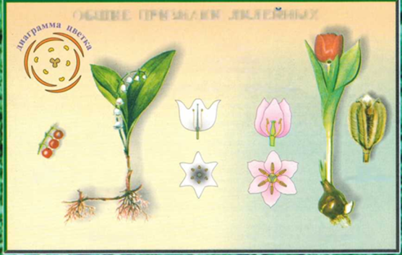

Лабораторная работа «Семейство Лилейные»

1. Выпишите номера признаков, которыми обладают представители Семейства лилейных.
1. Венчик цветка раздельнолепестный, состоит из 5 лепестков.
2. Околоцветник состоит из 6 листочков.
3. Чашечка цветка состоит из 4 свободных чашелистиков.
4. Цветок имеет 1 пестик и 5 тычинок.
5. Цветок имеет 1 пестик и 6 тычинок.
6. Тычинок 10, из которых 9 сросшихся.
7. Околоцветник простой сростнолепестной или раздельнолепестной.
8. Плод – ягода или коробочка.
9. Плод – боб.
10. Характерен вставочный рост стебля.

2. Выпишите номера растений, относящихся к семейству лилейных.
1. Дурман обыкновенный | 9. Ландыш майский
2. Одуванчик лекарственный | 10. Красавка белладонна
3. Лук репчатый | 11. Вороний глаз
4. Донник лекарственный | 12. Донник белый
5. Чечевица пищевая  6. Тюльпан  7. Ячмень  8. Люпин желтый | 13. Ярутка полевая  14. Лилия кудреватая  15. Клевер красный  16. Пшеница

3. Перепишите предложения, вставив пропущенные слова.
У растений семейства лилейных цветки имеют ……………… или ………..… околоцветник, состоящий из ….… листочков. В цветке …… тычинок и …… пестик. Плод ……… или ……..

4. Распределите названия растений семейства бобовые по группам: а) пищевые, б) декоративные, в) лекарственные.
Лук репчатый  Тюльпан  Спаржа  Чеснок  Вороний глаз | Лилия  Гиацинт  Пролеска  Лилия кудреватая  Ландыш майский

